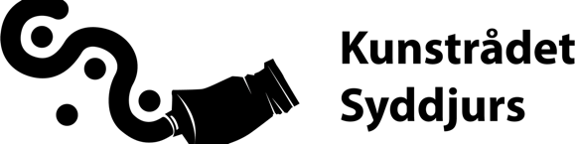
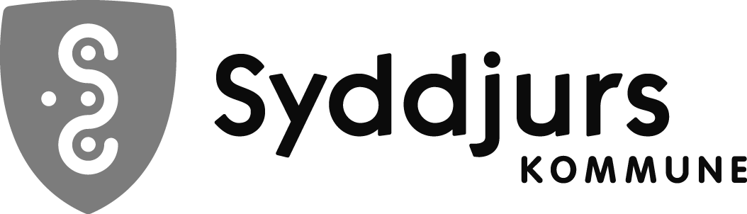

Kunstrådet i Syddjurs Kommune
Ebeltoft den 12. marts 2026

Til
Økonomiudvalget, og
Kultur-, fritids- og landdistriktsudvalget

Model for støtte til

kunst i byens rum og bygninger

Indstilling til Økonomiudvalget og Kultur- fritids- og landdistriktsudvalget

Kunstrådet indstiller
- at der udarbejdes et budgetnotat til forhandlingerne for budget 2027 med en pulje, hvor der afsættes 1 % af anlægsbudgettet til kunst i kommunale nybyggerier, større renoveringsprojekter og større anlægsprojekter;
- at den eksisterende ordning med afsætning af 1% af grundsalget opretholdes, og at midler i denne pulje i det væsentlige reserveres til medfinansiering af øvrige kunstprojekter, herunder både udsmykningsopgaver og midlertidige kunstprojekter i det offentlige rum.

Kunststrategi i Syddjurs Kommune
Kunstrådet i Syddjurs Kommune har gennem længere tid arbejdet med udvikling af en kunststrategi. Strategien, som blev politisk vedtaget i 2023, fastlægger en række overordnede mål for borgernes møde med kunst. Den har et stærkt fokus på kunst i det offentlige rum – herunder kunst i forbindelse med kommunale bygge- og anlægsprojekter. Ved at bringe kunsten ud i alle dele af kommunen, skal kunsten bidrage til at skabe fællesskaber i form af lokal identitet, fælles fortællinger og fælles oplevelser.

Kunstrådet arbejder i forlængelse heraf med en handleplan, der hvert år udpeger 1-2 større kommunale bygge og anlægsprojekter, for i samarbejde med bygherre, rådgivere og eksterne fonde at søge kunst integreret i projekterne.

I øjeblikket arbejdes med integrering af kunst i Rønde Børnehus og Rønde Hovedgade, og der indledes samarbejde med de bydende teams på udvikling af Folkeparken i Ebeltoft om at integrere og skabe rum til kunst.

Tilsvarende arbejdes med kunstnerisk samarbejde mellem private virksomheder og lokale kunstnere, og med udvikling af et Kunstnerisk Talentakademi VÆRK20, hvor 6 stærke uddannelses- og kulturinstitutioner er gået sammen i et partnerskab for at sikre udvikling af de kunstneriske fødekæder.

Fremtidige midler til realisering af kunstprojekter
Byrådet har afsat 1 % af indtægterne fra grundsalg i kommunen til medfinansiering af realisering af kunstprojekter i forbindelse med kommunale bygge- og anlægsprojekter. Det giver kunstrådet mulighed for at gå ind med rådgivning, sparring og – om end i begrænset omfang - medfinansiering af udvalgte kunstprojekter i kommunale projekter.

- Kunstrådet påskønner denne ordnings muligheder og ønsker at bevare den.

Men ordningen er udfordret. Regeringen varsler med en ny byudviklings- og arkitekturpolitik, hvor man af bæredygtighedshensyn ønsker at begrænse nye arealudlæg til byudviklingsformål og i større grad satser på genanvendelse og fortætning. Disse signaler vil også påvirke udviklingen i vores kommune og peger i retning af færre arealudlæg og mindre grundsalg. Det betyder, at denne pulje med al sandsynlighed vil blive mindre fremover, og at den ikke vil matche den ønskede udvikling, hvor offentlige byggeprojekter og anlægsarbejder fortsat vil stige.
Kunstrådet har allerede oplevet en mindre mindre råderum til kunstprojektet i 2024 og 2025 pga. et mindre grundsalg.

- Derfor foreslår Kunstrådet, at den eksisterende ordning suppleres af en såkaldt 1 pct. ordning, der på forskellig vis indebærer, at der ved større ny- og ombygninger og ved større anlægsarbejder afsættes 1 pct. af de kommunale anlægsudgifter til kunst både ude og inde. En sådan ordning er allerede indført i en del kommuner, hvoraf flere størrelsesmæssigt og udviklingsmæssigt er sammenlignelige med Syddjurs Kommune.

På Kunstrådets vegne

Hans Kiib, forperson.

